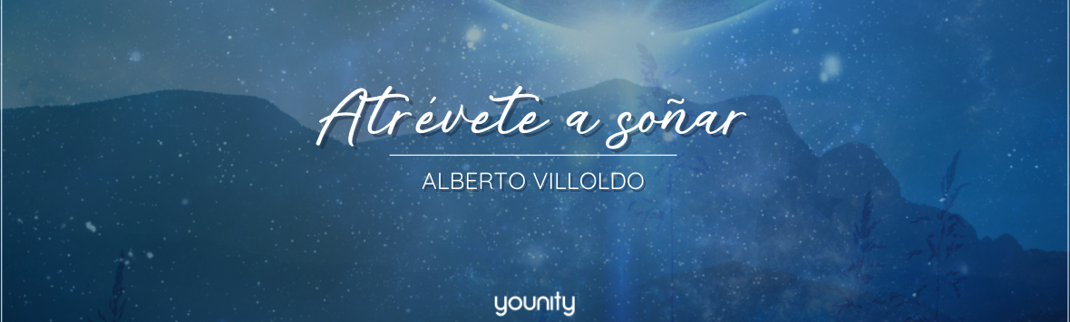

Atrévete a soñar - Alberto Villoldo

Atrévete a soñar: Nuestro nuevo nueva lanzamiento está compuesto por una Masterclass gratuita de una hora, contenido adicional gratuito y un curso completo de 10 lecciones.
La Masterclass adentrará a los participantes en el mundo onírico de la sabiduría chamánica, centrándose en el poder de los sueños y cómo usarlo para crear el bien tanto a nivel personal como a mayor escala en nuestro alrededor.
El formato: Los participantes podrán registrarse en la Masterclass apenas se abran los registros (17 de mayo).
El contenido gratuito se divide en 4 partes, siendo la Masterclass el primer contenido a compartir, luego, un bono titulado: “Fusionándote con tu naturaleza infinita” , posteriormente, “Un mensaje importante” de Alberto Villoldo, y para finalizar, podrán acceder a la primera lección del curso de 8 semanas. Adicionalmente, también recibirán un resumen ilustrado de la Masterclass.
Programación: La fase de registro para la Masterclass (contenido gratuito) durará desde el 17 al 30 de mayo de 2021. El 31 de Mayo se dará inicio al curso completo de 10 lecciones.
El paquete completo: Los participantes que lo deseen podrán inscribirse, después de acceder a la Masterclass, en el curso completo de 10 lecciones

Fechas de venta del paquete completo: Estará disponible desde el 17 de mayo hasta el 6 de junio de 2021 con un precio especial de 147 € (precio habitual 499 €).

Contenido del paquete completo:

- Curso Completo Online: 10 lecciones cargadas de sabiduría y enseñanzas chamánicas, ejercicios prácticos, instrucciones y meditaciones guiadas.

- Audios descargables: (en español e inglés con subtítulos) de cada una de las lecciones, para escucharlos donde y cuando quieras.

- Guía : Una guía de prácticas descargable en PDF para acompañarte durante las 10 lecciones del curso con información adicional, ejercicios y resúmenes.

- Tu diario personal de sueños: ¡Haz un seguimiento de tus sueños, analízalos y registra tu progreso en este diario!

- Unirte a una comunidad de personas que resuenan y transitan este mismo camino con quienes podrás intercambiar experiencias.

- Bono - "Chamán, sanador, sabio" Un video inédito en el que conocerás más de los maestros chamanes, su trabajo y su forma de ver el mundo.

- Bono - "La iluminación de los chakras" Un video que te mostrará la visión de los chamanes en relación a los centros energéticos del cuerpo humano.

- Bono - "Reclama tu ser más elevado" Alberto Villoldo te lleva a un viaje meditativo para reconectarte con tu espíritu superior.

- Bono - "Ritual de recuperación del alma" En este video exclusivo, conocerás la práctica chamánica para recuperar el alma.

- Bono - "Desarrollando un nuevo cuerpo" Alberto Villoldo le muestra al Dr. Mark Hyman cómo puede desarrollar la capacidad de controlar su propia biología y desarrollar un nuevo cuerpo a través del lente de la ciencia y el chamanismo.

- Bono - Dos conversaciones grabadas con Alberto Villoldo respondiendo algunas de las preguntas más importantes del programa.

- Bono - Dos sesiones de coaching grupal en vivo: el curso incluye 2 llamadas en en vivo con un Maestro Avanzado de Four Winds, que responderá las preguntas de los participantes del curso.

Programa de afiliados:
¡Queremos que la mayor cantidad de personas en todo el mundo puedan acceder a nuestros cursos y necesitamos ayuda con eso!
Nuestro programa de afiliados permite a personas e instituciones interesadas en el desarrollo personal, el empoderamiento, la espiritualidad y la sanación, compartir nuestro contenido con sus audiencias y obtener una comisión (de hasta 30%) a cambio.
Sin embargo, es importante aclarar que, si bien queremos llegar a la mayor cantidad de personas que sea posible, no todo se trata de dinero. Somos conscientes de la situación actual y ofrecemos a los miembros de nuestra comunidad una beca o un descuento especial, dependiendo de su situación particular. Nos gustaría ofrecer todo el contenido de manera gratuita, pero como sabrás, debemos cubrir todos los gatos operativos detrás de proyectos de esta magnitud.

Sobre younity:
¡Nos hemos comprometido a buscar los mejores maestros, mentores, técnicas y métodos en todo el mundo para traerlos directamente a tu hogar!
Después de años de organizar con éxito eventos de desarrollo y crecimiento personal y espiritualidad en alrededor del mundo, el fundador de younity, Pablo Sütterlin, tuvo la visión de proporcionar acceso a cursos y eventos a la mayor cantidad de personas posible. Poco después del lanzamiento, younity se convirtió en la plataforma en línea número uno de Europa para el desarrollo personal y el crecimiento espiritual.
Hemos realizado exitosos lanzamientos en muchos países, desde Turquía hasta Europa, desde Brasil hasta el mundo árabe y seguimos trabajando duro para que cada vez más países puedan tener acceso a un tipo de contenido que puede cambiar vidas y realidades. Gestionamos nuestros asuntos administrativos desde nuestra oficina principal en Suiza y contamos con un equipo multicultural distribuido en 4 continentes.
Si deseas conocer más sobre nuestra casa matriz, visita: https://www.younity.one/es/

Sobre Alberto Villoldo:
A los 20 años, Alberto Villoldo era el profesor clínico más joven de la Universidad Estatal de San Francisco. Dirigía el Laboratorio de Autorregulación Biológica, investigando cómo la medicina energética podía cambiar la química del cerebro. Un día, en su laboratorio, Alberto se dio cuenta de que su investigación tenía que hacerse más grande en lugar de más pequeña, que estaba mirando por el lado equivocado del microscopio.

Necesitaba encontrar un sistema más grande que las redes neuronales del cerebro. Alberto cambió su laboratorio por un par de botas de montaña y un boleto hacia el Amazonas, decidido a aprender de los investigadores cuya visión no se había limitado a la lente de un microscopio, de personas cuyo cuerpo de conocimiento abarcaba más que el mundo material medible que le habían enseñado que era la ÚNICA realidad. Dispersos por los Andes y el Amazonas había una serie de sabios o "Guardianes de la Tierra" que recordaban las formas antiguas.

Alberto viajó por innumerables aldeas y caseríos y se reunió con decenas de curanderos y curanderas. La falta de un cuerpo de conocimiento escrito significaba que cada aldea había aportado su propio sabor y estilo a las prácticas curativas que aún sobrevivían. Durante más de 10 años, Alberto se formó con la gente de medicina de la selva. Recopiló las historias y las prácticas curativas de los chamanes. Alberto es fundador de la mundialmente conocida Four Winds Society y de la Light Body School.

En sus enseñanzas y escritos, comparte la experiencia del infinito y su capacidad para sanarnos y transformarnos, para liberarnos de las cadenas temporales que nos mantienen atados a la enfermedad, la vejez y la enfermedad.

